# ЛАБОРАТОРНА РОБОТА №2. СПАДКУВАННЯ ТА ПОЛІМОРФІЗМ JAVA

## Мета:

– Ознайомитися з реалізацією спадкування в Java.

– Ознайомитися зі шляхами реалізації поліморфізму в Java.

– Створити додаток з використанням спадкування і реалізацією поліморфізму.

## Створені класи та інтерфейс:

AbstractForm:

package com.excore.java_lab_2.model;  
  
public abstract class AbstractForm implements IWeight {  
 protected final Wood wood;  
  
 public AbstractForm(Wood wood) {  
 this.wood = wood;  
 }  
  
 public Wood getWood() {  
 return wood;  
 }  
  
 public abstract float volume();  
  
 @Override  
 public float weight() {  
 return volume() * wood.getDensity();  
 }  
}

IWeight:

package com.excore.java_lab_2.model;  
  
public interface IWeight {  
 float weight();  
}

Cylinder:

package com.excore.java_lab_2.model;  
  
public class Cylinder extends AbstractForm {  
 private final float length;  
 private final float diameter;  
  
 public Cylinder(Wood wood, float length, float diameter) {  
 super(wood);  
 this.length = length;  
 this.diameter = diameter;  
 }  
  
 public float getLength() {  
 return length;  
 }  
  
 public float getDiameter() {  
 return diameter;  
 }  
  
 @Override  
 public String toString() {  
 return "Cylinder{" +  
 "wood=" + wood.getName() +  
 ", weight=" + weight() +  
 '}';  
 }  
  
 @Override  
 public float volume() {  
 return (float) (Math.*PI* * diameter * diameter / 4 * length);  
 }  
}

Waste:

package com.excore.java_lab_2.model;  
  
public class Waste implements IWeight{  
 private final float weight;  
  
 public Waste(float wasteWeight) {  
 this.weight = wasteWeight;  
 }  
  
 public float weight() {  
 return weight;  
 }  
  
 @Override  
 public String toString() {  
 return "Waste{" +  
 "weight=" + weight +  
 '}';  
 }  
}

AbstractStore:

package com.excore.java_lab_2.store;  
  
import java.util.Arrays;  
  
public abstract class AbstractStore<T> {  
 protected int count = 0;  
 protected Object[] arr = new Object[3];  
  
 public int getCount() {  
 return count;  
 }  
  
 public abstract T[] getArr();  
  
 protected T get(int idx) {  
 if (idx >= 0 && idx < count) {  
 return (T)arr[idx];  
 }  
 return null; // Out of range  
 }  
  
 protected void add(T newItem) {  
 if (arr.length == count) {  
 arr = Arrays.*copyOf*(arr, count + count / 2 + 1);  
 }  
 arr[count++] = newItem;  
 }  
  
 @Override  
 public String toString() {  
 StringBuilder sb = new StringBuilder();  
 for (int i = 0; i < count; i++) {  
 sb.append(arr[i]).append('\n');  
 }  
 return sb.toString();  
 }  
}

## Класи які були змінені:

Timber:

package com.excore.java_lab_2.model;  
  
public class Timber extends AbstractForm {  
 private final float length;  
 private final float height;  
 private final float width;  
  
 public Timber(Wood wood, float length, float height, float width) {  
 super(wood);  
 this.length = length;  
 this.height = height;  
 this.width = width;  
 }  
  
 public float getLength() {  
 return length;  
 }  
  
 public float getHeight() {  
 return height;  
 }  
  
 public float getWidth() {  
 return width;  
 }  
  
 @Override  
 public float volume() {  
 return length * height * width;  
 }  
  
 @Override  
 public String toString() {  
 return "Timber{" +  
 "wood=" + wood.getName() +  
 ", weight=" + weight() +  
 '}';  
 }  
}

ProductStore:

package com.excore.java_lab_2.store;  
  
import com.excore.java_lab_2.model.IWeight;  
  
import java.util.Arrays;  
  
public class ProductStore extends AbstractStore<IWeight> {  
 public IWeight[] getArr() {  
 return Arrays.*copyOf*(arr, count, IWeight[].class);  
 }  
  
 @Override  
 public IWeight get(int idx) {  
 return super.get(idx);  
 }  
  
 @Override  
 public void add(IWeight newItem) {  
 super.add(newItem);  
 }  
  
 @Override  
 public String toString() {  
 return "Перелік виробів:\n" + super.toString();  
 }  
}

WoodDirectory:

package com.excore.java_lab_2.store;  
  
import com.excore.java_lab_2.model.Wood;  
  
import java.util.Arrays;  
  
public class WoodDirectory extends AbstractStore<Wood> {  
  
 {  
 arr[0] = new Wood(1, "Модрина", 1.1f);  
 arr[1] = new Wood(2, "Ялина", 0.9f);  
 arr[2] = new Wood(3, "Сосна", 0.7f);  
 count = 3;  
 }  
  
 public Wood[] getArr() {  
 return Arrays.*copyOf*(arr, count, Wood[].class);  
 }  
  
 @Override  
 public Wood get(int id) {  
 for (int i = 0; i < count; i++) {  
 if (((Wood)arr[i]).getId() == id) {  
 return (Wood)arr[i];  
 }  
 }  
 return null; // Not found  
 }  
  
 public boolean addChecked(Wood newWood) {  
 if (get(newWood.getId()) != null) {  
 return false; // Id already present  
 }  
  
 super.add(newWood);  
 return true;  
 }  
  
 @Override  
 public String toString() {  
 return "Каталог деревини:\n" + super.toString();  
 }  
}

calcWeight() в класах TestApp та TestAppConsole:

private float calcWeight() {  
 float result = 0f;  
 for (IWeight t :  
 ps.getArr()) {  
 result += t.weight();  
 }  
 return result;  
}

Також тестові класи були змінені щоб тестувати нові можливості. Код надто довгий щоб сюди вставляти.

## Тестування:

За допомогою класу TestApp:

Каталог деревини:

Wood{id=1, name='Модрина', density=1.1}

Wood{id=2, name='Ялина', density=0.9}

Wood{id=3, name='Сосна', density=0.7}

Перелік виробів:

Timber{wood=Модрина, weight=1.1}

Timber{wood=Ялина, weight=1.8}

Waste{weight=3.6}

Cylinder{wood=Сосна, weight=8.24668}

Timber{wood=Сосна, weight=9.702}

Cylinder{wood=Модрина, weight=0.31101772}

Waste{weight=9.2}

Загальна вага: 33.960

За допомогою класу TestByConsole:

/ / / Timber management system \ \ \

1: Add Wood

2: Add Product

3: Calculate total weight

4: Exit

1

Id: 12

Name: Quercas

Density: 3.3

Wood added

Каталог деревини:

Wood{id=1, name='Модрина', density=1.1}

Wood{id=2, name='Ялина', density=0.9}

Wood{id=3, name='Сосна', density=0.7}

Wood{id=12, name='Quercas', density=3.3}

1: Add Wood

2: Add Product

3: Calculate total weight

4: Exit

2

What do you want to add?

1: Timber

2: Cylinder

3: Waste

2

Wood Id: 12

Length: 10.2

Diameter: 3.1

Cylinder added

Перелік виробів:

Cylinder{wood=Quercas, weight=254.05475}

Продовження:

1: Add Wood

2: Add Product

3: Calculate total weight

4: Exit

2

What do you want to add?

1: Timber

2: Cylinder

3: Waste

3

Weight: 1.44

Waste added

Перелік виробів:

Cylinder{wood=Quercas, weight=254.05475}

Waste{weight=1.44}

1: Add Wood

2: Add Product

3: Calculate total weight

4: Exit

3

Total weight: 255.495

1: Add Wood

2: Add Product

3: Calculate total weight

4: Exit

4

## Діаграма класів:

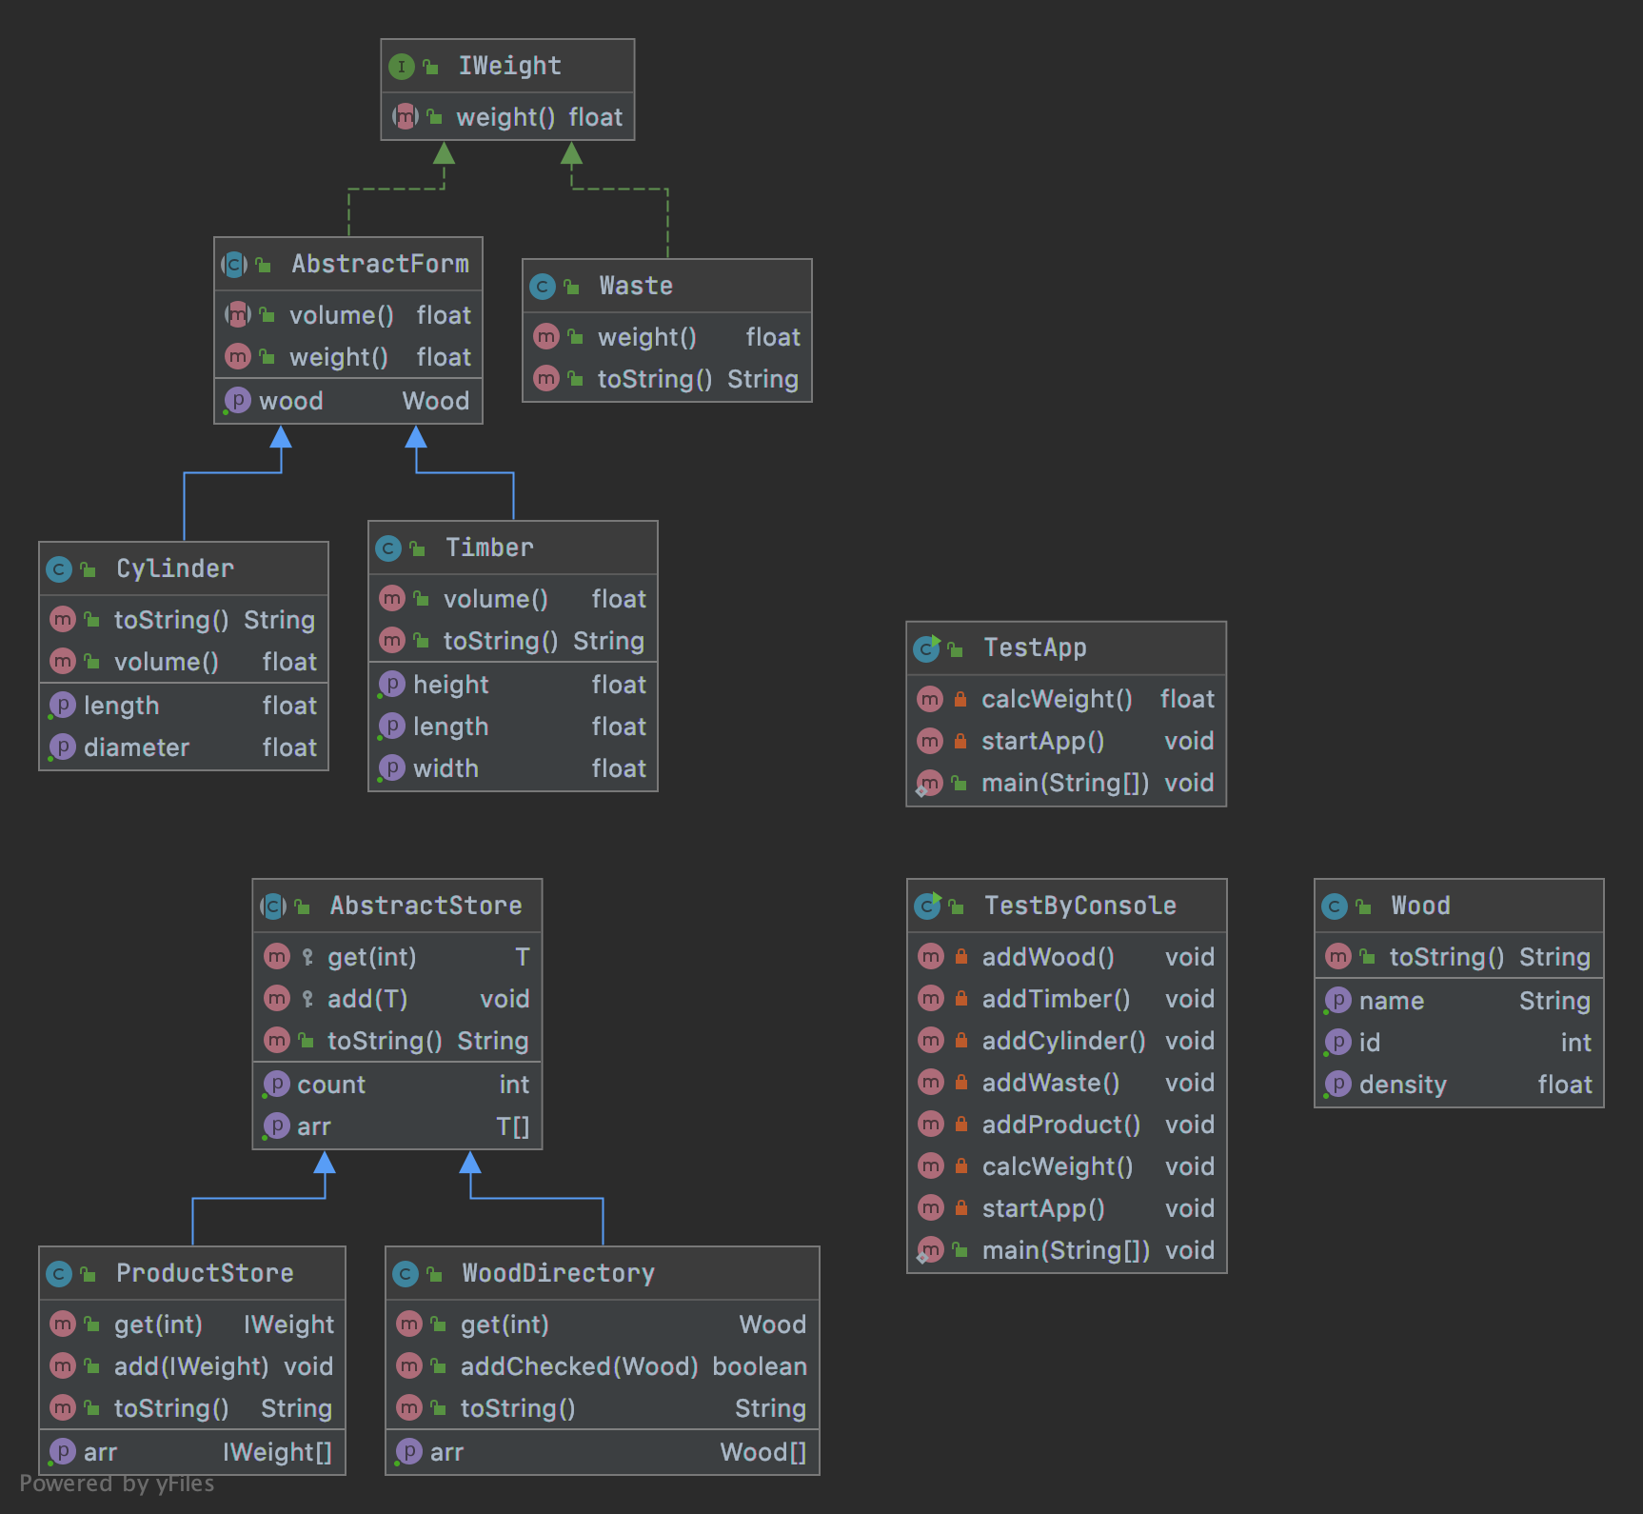

## Висновки:

На цій лабораторній роботі я модифікував додаток для обліку інформації про вироби, додавши можливість зберігати циліндри та відходи. Під час виконання роботи я навчився працювати з наслідуванням та поліморфізмом у Java.